2024年度 修士論文

論文題目

名古屋大学大学院
国際開発研究科

学生番号：
氏 名：
指導教員：

2024年9月
または
2025年3月

【修士論文用】
【For Master's thesis】

剽窃チェック確認書
Confirmation Form for Plagiarism Check

下記の提出論文について剽窃チェックソフト（Turnitin）を利用し、以下の結果を得ました。ここに盗用がないことを報告します。チェックした論文は最終版であり、事務へ提出する論文と同一です。

The following is the result of checking plagiarism in my thesis using Turnitin. I hereby confirm that there is no plagiarism. The checked document is the last version and is the same with the thesis to submit to the GSID office.

チェックした日
Date of Check

提出論文タイトル
Title of Thesis

類似率  Similarity Rate | %
類似率が15％を超える場合の理由及びその他
Reasons for Turnitin similarity rate higher than 15% and others

注意 Turnitinに論文の本文のみのファイルをアップロードすること。本様式を修士論文の2ページ目とすること。

Note: Upload a file of the body of the thesis onto the Turnitin. This form should be the second page of the Master’s thesis.

修士論文提出時の確認事項
論文の提出に際して、下記の項目を確認し、研究科指定の作成要領を満たしていることを
確認しました。
確認事項 | 学生  確認欄✓
（1）論文題目について
・主題については、英語の場合はキャピタライゼーションルールに則る。
・副題の付し方については以下の通りとする。
英語論文の場合 「：」（半角のコロン）で区切る。
日本語論文の場合 「－」（全角のダッシュ）で区切る。
（2）表紙について
・20XX年度修士論文、論文題目、研究科名、学生番号、氏名、指導教員、修了
予定年月を記載すること。
・上部の「20XX年度 修士論文」の年度は、学年暦の年度を記載すること。
・下部の「20XX年9月または3月」は、修了予定の年月を記載すること。
・氏名の表記は、学位記記載事項確認書で確認した氏名と完全に一致している
こと。
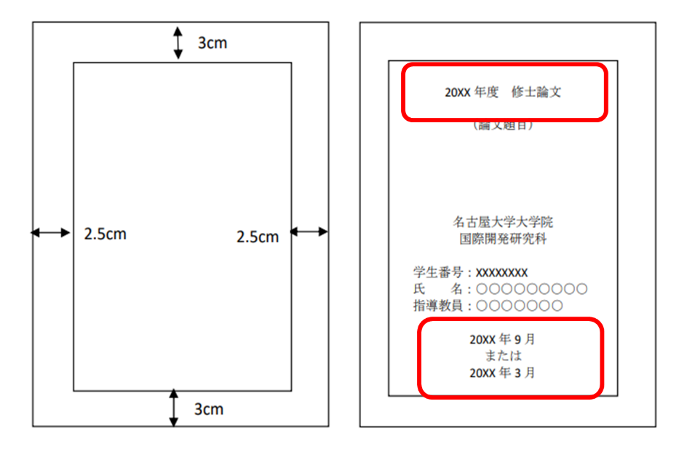
（3）レイアウトと形式について
・論文本体は、最初の頁から最後の頁まですべてそろっていること。
ページ番号を付すこと（ページの下部、中央）。
・論文の巻末に付されている注、参考文献一覧などはすべて存在すること。
（4）TACTへの提出について
・ファイルはpdfファイルであること。
・ファイルはTACTの指定箇所にアップロードすること。
・TACTへの修士論文の提出前に、指導教員の最終承認を得ること。
本様式を修士論文の３ページ目とすること。

※以下、論文要旨、論文本体の順に記載すること。
不明点がある場合には、指導教員の指示に従うこと。

